13.09.2018 № 26

*Об установлении границ защитной зоны*

*объекта культурного наследия*

*регионального значения*

В соответствии со статьей 34.1 Федерального [закона](consultantplus://offline/ref=9C5372B98B949133ECA9D773E432A1004D6C739217AD203D547CAA873102A72CC313CE68CE42F57326iCH) от 25.06.2002 № 73-ФЗ «Об объектах культурного наследия (памятниках истории и культуры) народов Российской Федерации», постановлением Губернатора области от 17.10.2007 № 774 «Об утверждении Положения о Государственной инспекции по охране объектов культурного наследия администрации Владимирской области» п о с т а н о в л я ю:

1. Установить границы защитной зоны объекта культурного наследия регионального значения «Дача Татаринцева», нач. ХХ в. (Владимирская область, г. Вязники, ул. Школьная, д. 15) согласно приложению № 1.
2. Утвердить режим использования земель в границах защитной зоны объекта культурного наследия регионального значения «Дача Татаринцева», нач. ХХ в. (Владимирская область, г. Вязники, ул. Школьная, д. 15) согласно приложению № 2.
3. Контроль за исполнением данного постановления возложить   
   на начальника отдела государственного надзора и государственной охраны объектов культурного наследия.
4. Настоящее постановление вступает в силу с даты его официального опубликования.

Начальник Государственной инспекции Е.И. Гранкин

Приложение № 1

к постановлению Государственной инспекции

от 13.09.2018 № 26

**Описание местонахождения границ защитной зоны**

**объекта культурного наследия регионального значения**

**«Дача Татаринцева», нач. ХХ в.**

**(Владимирская область, г. Вязники, ул. Школьная, д. 15)**

**Графическое описание местонахождения границ защитной зоны**

**объекта культурного наследия «Дача Татаринцева», нач. ХХ в.**

**(Владимирская область, г. Вязники, ул. Школьная, д. 15)**

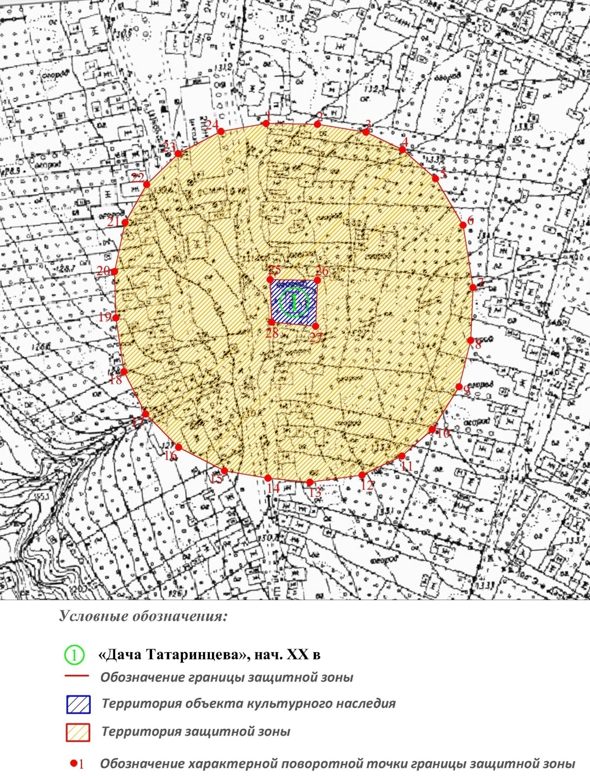

**Координаты характерных (поворотных) точек границ защитной зоны объекта культурного наследия «Дача Татаринцева», нач. ХХ в.**

**(Владимирская область, г. Вязники, ул. Школьная, д. 15)**

**(система координат местная МСК-33):**

|  |  |  |
| --- | --- | --- |
| Обозначение характерных точек | Координаты | |
| X | Y |
| Координаты наружного контура | | |
| 1 | 207368.84 | 330406.38 |
| 2 | 207368.33 | 330439.22 |
| 3 | 207363.34 | 330470.40 |
| 4 | 207352.08 | 330493.86 |
| 5 | 207333.48 | 330515.09 |
| 6 | 207303.70 | 330532.75 |
| 7 | 207263.70 | 330539.11 |
| 8 | 207229.80 | 330537.67 |
| 9 | 207200.06 | 330530.22 |
| 10 | 207172.62 | 330512.93 |
| 11 | 207155.71 | 330493.53 |
| 12 | 207143.49 | 330467.90 |
| 13 | 207139.01 | 330434.42 |
| 14 | 207141.56 | 330407.53 |
| 15 | 207146.21 | 330379.64 |
| 16 | 207161.28 | 330350.20 |
| 17 | 207182.68 | 330329.01 |
| 18 | 207209.81 | 330315.02 |
| 19 | 207244.30 | 330309.90 |
| 20 | 207273.94 | 330309.05 |
| 21 | 207305.46 | 330315.85 |
| 22 | 207329.80 | 330329.62 |
| 23 | 207349.58 | 330349.87 |
| 24 | 207363.76 | 330377.35 |
| 1 | 207368.84 | 330406.38 |
| Координаты внутреннего контура | | |
| 25 | 207268.87 | 330408.92 |
| 26 | 207268.33 | 330439.22 |
| 27 | 207238.94 | 330438.09 |
| 28 | 207241.53 | 330409.86 |
| 25 | 207268.87 | 330408.92 |

Приложение № 2

к постановлению Государственной инспекции

от 13.09.2018 № 26

**Режим использования земель в границах защитной зоны**

**объекта культурного наследия «Дача Татаринцева», нач. ХХ в.**

**(Владимирская область, г. Вязники, ул. Школьная, д. 15)**

В границах защитной зоны объекта культурного наследия запрещаются строительство объектов капитального строительства и их реконструкция, связанная с изменением их параметров (высоты, количества этажей, площади), за исключением строительства и реконструкции линейных объектов.